Аудиторы назвали главные ошибки и проблемы в учете НМА — проверьте себя
Выяснили у практикующих аудиторов Юлии Хохловой и Марии Булычевой, какие частые ошибки и проблемы они находят, когда проверяют в компаниях учет НМА по новому ФСБУ 14/2022. Своими наблюдениями аудиторы поделились в статье. Убедитесь, что у вас этих сложностей нет. Сохраните чек-лист, чтобы не признавать в составе НМА лишние объекты.
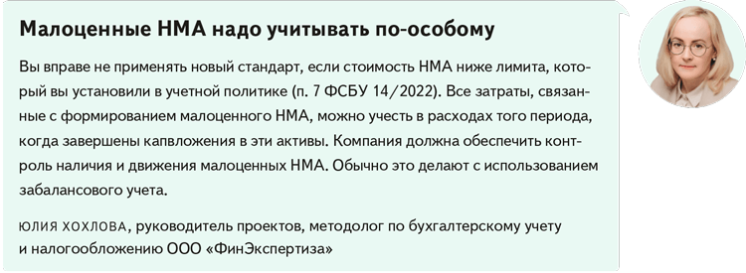
По словам аудиторов, чаще всего компании не придают значения срокам договоров на активы. Если право пользования объектом ограничено 12 месяцами, его не нужно признавать НМА.
Чек-лист. Какой объект будет НМА: признаки из нового ФСБУ 14/2022
У актива отсутствует материальная форма, то есть это не вещь, которую можно взять в руки и потрогать.
У компании есть исключительное право на актив, он получен по лицензионному договору или на основании разрешительных документов.
Объект можно идентифицировать или отделить от других активов.
Компания намерена пользоваться активом более 12 месяцев.
Компания использует актив в своей хозяйственной деятельности, для управленческих нужд или планирует передать кому-то во временное пользование.
Организация не планирует последующую перепродажу актива.
В будущем актив способен принести компании очевидную экономическую выгоду.
Есть возможность ограничить доступ иных лиц к активу, то есть контроль за объектом полностью у компании.

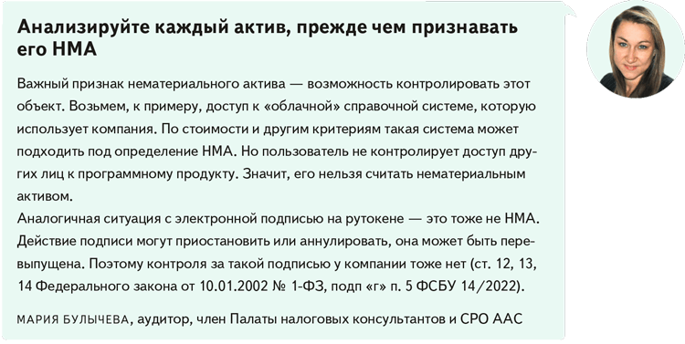
Частые ошибки и проблемы в учете НМА
 Ошибка, проблема |  Как правильно | Пример
Право на программное обеспечение признали в качестве нематериального актива, хотя договор заключен на 12 месяцев | Срок права на ПО ограничен сроком договора. По договору компания использует ПО только 12 месяцев, поэтому условия признания объекта в качестве НМА не выполняются (п. 4 ФСБУ 14/2022). Затраты на ПО списывайте сразу, а не через амортизацию | Компания приобрела программное обеспечение за 500 000 руб. Срок договора — 12 месяцев. В учетной политике установлен лимит стоимости НМА в размере 100 000 руб. Несмотря на то что программное обеспечение стоит дороже 100 000 руб., к нематериальным активам оно не относится
Срок использования ПО меньше 12 месяцев. При этом компания вносит за пользование ПО фиксированные платежи. Бухгалтеры спорят, на каком счете отражать такое ПО и есть ли у них право выбора | ПО не относится к НМА, так как срок его использования меньше 12 месяцев. Платежи за ПО надо списывать в расходы текущего периода (п. 5 ПБУ 10/99). А на каком счете отражать затраты, компания решает сама | Компания приобрела ПО за 48 000 руб. с ежемесячными фиксированными платежами в размере 4000 руб. Срок договора — 12 месяцев. Платежи организация отражает на счете 97 «Расходы будущих периодов» до момента истечения срока использования ПО. Потом затраты можно равномерно списать на счет 20, 26 или 44
Срок полезного использования истек, а объекту НМА требуется доработка. Балансовая стоимость объекта стала равна нулю. Но актив продолжают использовать в хозяйственной деятельности. Срок полезного использования нужно пересмотреть, а доработку отразить как капвложение в объект НМА | Стоимость НМА на момент доработки ПО погашена через амортизацию. Актив продолжают использовать, поэтому срок полезного использования НМА следует пересмотреть. Пересмотр СПИ отражают как изменение оценочных значений (п. 3 ПБУ 21/2008). Доработка — это улучшение объекта, она принесет в будущем экономические выгоды. То есть речь идет о капвложении в НМА (п. 5 ФСБУ 26/2020, п. 28 ФСБУ 14/2022) | Компания приобрела простую неисключительную лицензию на ПО за 10 000 руб. Срок полезного использования программы — два года. Амортизацию начисляли линейным способом. В первый год использования программы амортизация составила 5000 руб. Во второй год балансовая стоимость программы стала равна нулю. Компания продолжает использовать лицензию, СПИ пересмотрели до трех лет. Программе потребовалась доработка. Ее отразили как капвложения в лицензию:
  ДЕБЕТ 08 КРЕДИТ 60 (76)
  признаны капитальные вложения в объект НМА
Товарный знак, логотип и другие средства индивидуализации, которые компания полностью или частично создала своими силами, признали как НМА | К НМА сейчас относят только приобретенные товарные знаки, логотипы и другие средства индивидуализации (п. 8 ФСБУ 14/2022). Если средство индивидуализации создано силами компании, это не НМА. Затраты спишите в расходы периода, в котором они возникли | Компания самостоятельно разработала товарный знак. Для создания нового логотипа привлекла дизайнера. Стоимость этого средства индивидуализации организация списала в расходы проводкой:
  ДЕБЕТ 44 КРЕДИТ 76
  учтены расходы на создание товарного знака собственными силами
Срок полезного использования программы-НМА по договору не ограничен. Бухгалтеры спорят, как установить его для актива | Организация устанавливает срок по своему усмотрению (п. 31 ФСБУ 14/2022). Его нужно пересматривать, например, при доработке НМА | Организация приобрела ПО и признала его в качестве НМА. Договор не ограничивает срок использования программы. При этом организация планирует использовать ПО три года, а потом заменить. Поэтому сроком полезного использования программы выбрали три года
На заметку
Три новшества ФСБУ 14/2022 «Нематериальные активы», к которым пришлось привыкать бухгалтерам
1. В составе НМА надо учитывать в том числе неисключительные права, которые компания получила по лицензионному договору. До перехода на ФСБУ 14/2022 такого требования к учету не было.
2. Вместо деловой репутации ввели новое понятие — гудвилл. Если гудвилл создан силами компании, его не нужно признавать в бухучете в качестве нематериального актива (п. 10 ФСБУ 14/2022).
3. Средства индивидуализации — товарные знаки, фирменные наименования и т. п., которые созданы силами компании, не подпадают под действие нового стандарта (п. 8 ФСБУ 14/2022). Их не надо учитывать как НМА.

Инна ВИСКОВА,эксперт журнала «Главбух»
Журнал «Главбух» №5, 2025

